Дата 21.05.2020
Група: Е-81
Професія: Електромонтажник з освітлення та освітлювальних мереж
Майстер в/н Карафєтов В.І.
Контакти: Viber та Telegram тел: 0679529308

Урок № 9
Тема програми: «Самостійне виконання робіт електромонтажника з освітлення та освітлювальних мереж 4 розряду»
Тема уроку: «Закріплювання конструкцій приклеюванням.»
НАВЧАЛЬНА: Навчити учнів закріплювати конструкції приклеюванням.
РОЗВИВАЮЧА: Розвивати раціональне мислення та творчість при закріплюванні конструкцій приклеюванням.
ВИХОВНА: Виховувати старанність, відповідальність при закріплюванні конструкцій приклеюванням.
Дидактичний матеріал: опорний конспект, навчальний елемент, відео урок + посилання
Структура уроку:
- Повторення пройденого матеріалу: «Установлювання скоб та металевих опорних конструкцій.» 8.00 – 9.30( учні надають, письмово, відповіді на поставлені запитання)

- Опишіть як устанавлюють та закріпляють:
- плоскі дроти дужкою;
- кабелі АВРГ і АНРГ-дужками;
- кілька пластмасових труб дужками;
- дроти та кабелі скобами і дюбелями-цвяхами;
- дужку шурупом з напівкруглою головкою на дерев'яній основі;
- корпус магнітного пускача або іншого апарату за допомогою розпірних дюбелів;
- сталеву смугу (шину заземлення) дюбелем-цвяхом.
2. Якими способами встановлюють опори, кріпильні вироби та електромонтажні конструкції без застосування в'яжучих розчинів і клеїв?
3. Які пристрій і область застосування ручних оправок?
4. Які принципи дії піротехнічної оправки і область її застосування?
5. Для чого призначений і як влаштований поршневий монтажний пістолет?
6. У чому перевага поршневого монтажного пістолета в порівнянні з піротехнічної оправлення?
7. Як кріплять кріпильні вироби і електромонтажні конструкції шурупами по дерев'яній основі?

  - Інструктаж з ОП та БЖД
Одягти спецодяг. Підготувати інструмент, пристосування, відповідні засоби індивідуального захисту. Підготувати засоби підмащування, які будуть використовуватись під час роботи, виготовлені згідно з планом виконання робіт (ПВР). Перевірити справність інструмента, пристосувань і відповідність їх правилам охорони праці. Впевнитись в достатньому освітленні робочої зони. При необхідності користуватись переносними електролампами з захисними сітками напругою 42 В - в приміщеннях без підвищеної небезпеки та 12 В - в особливо небезпечних. Прибрати з робочої зони непотрібні предмети. Поли на робочому місці повинні бути сухими та чистими.
Забороняється виконувати електромонтажні роботи в неосвітлених або затемнених місцях.
Подачу напруги для випробування реле, автоматів, вимикачів та інших приладів і апаратів необхідно виконувати за вказівкою керівника робіт після перевірки правильності виконання робіт. Під час монтажу тросових проводок їх остаточний натяг слід виконувати із застосуванням спеціальних натяжних пристроїв та тільки після встановлення проміжних підвісок. Вмикати в мережу електроінструмент, прилади освітлення та інші струмоприймачі дозволяється тільки за допомогою спеціальних пускових (вмикаючих) апаратів та приладів (магнітні пускачі, рубильники та інше).
Після закінчення робіт електромонтажник повинен прибрати робоче місце. Інструмент, пристосування, засоби індивідуального захисту скласти у відведене для них місце. Зняти спецодяг, спецвзуття, помити руки, обличчя з милом, при можливості, прийняти душ. Доповісти майстру про всі недоліки, які мали місце під час роботи.
- Організація робочого місця
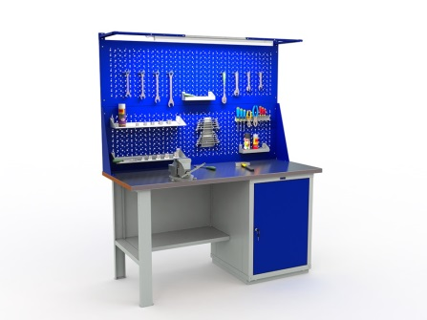

На робочому місці повинен бути зразковий порядок:
- інструменти, пристосування ( дозволяється користуватися лише справним інструментом) необхідно розміщувати на відповідних місцях, туди ж треба класти інструмент після закінчення роботи з тим ,що на робочому місці не повинно бути нічого зайвого, не потрібної для виконання даної роботи.
Правильна організація робочого місця забезпечує раціональні рухи працюючого і скорочує до мінімуму витрати робочого часу на відшукання та використання інструментів і матеріалів.
Обладнання та утримання робочого місця повинно строго відповідати всім вимогам охорони праці, техніки безпеки, виробничої санітарії і гігієни та виключати можливість виникнення пожежі.
  - Опис технологічного процесу

В сучасних умовах при заготівлі трас електричних мереж електромонтажнику все рідше доводиться мати справу з в'яжучими розчинами (алебастровим і цементним), проте деякі роботи все ще виконують з їх допомогою. Навчається потрібно освоїти способи приготувань в'яжучих розчинів, знати їх властивості, навчитися працювати з ними, знати основні способи установки виробів і конструкцій за допомогою розчинів і вміти їх готувати.
В інструкційній карті на прикладі закладення невеликої деталі показані основні прийоми роботи з алебастровим розчином, в карті 17 на прикладі закладення консольної конструкції — основні прийоми роботи з цементним розчином. При виборі розчину (алебастрового або цементного) враховують цілий ряд факторів: умови навколишнього середовища, вимоги до надійності закріплення, терміни монтажу.
Час схоплювання алебастрового розчину можна регулювати, додаючи у воду при його приготуванні сповільнювач або прискорювач схоплювання в межах 0,5—2% від маси розчину. Сповільнювачі застосовують рідкі і сухі. До рідких відносять тваринний клей (Плитковий або рідкий), вапно-пушонку або вапняне тісто. Клей напередодні вживання розчиняють в теплій воді (1л води на 1 л клею) . Клейовий розчин додають у воду, що йде на приготування алебастрового розчину. На 1 кг останнього беруть від 6 до 20 г клейового розчину; дозування перевіряють дослідним шляхом
У цементні розчини додають заповнювачі, які бувають важкі і легкі. До важких заповнювачів відносять матеріали, кубічний метр яких має масу більше 1500 кг (гірський, річковий, морський і Озерний пісок), до легких — такі матеріали, кубічний метр яких має масу менше 1500 кг (мелений шлак, пемза, туф). Легкі заповнювачі зменшують щільність і теплопровідність розчину (теплий розчин). Заповнювачі перешкоджають усадці і розтріскування розчину, підвищують його міцність, зменшують витрату дорогих в'яжучих матеріалів. Для прискорення затвердіння цементу застосовують добавки-хлористий кальцій (гранульований, плавлений або рідкий), хлористий натрій (у вигляді харчової кухонної солі або технічної солі), соляну кислоту, мелене негашене вапно, сірчанокислий глинозем, поташ, а для уповільнення схоплювання — алебастр і слабкий розчин сірчаної кислоти.
Особливе місце в цій підтемі займає вивчення прийомів і способів приклеювання кріпильних деталей і електроустановочних виробів. Кріплення елементів електричних мереж до будівельних основ за допомогою клеїв з полімерних матеріалів є перспективним способом в порівнянні з іншими способами кріплення. Приклеювання дозволяє відмовитися від пробивних робіт, застосування будівельно-монтажних пістолетів, полегшує умови працюючих, здешевлює вартість монтажу. Клеїть повинен задовольняти таким вимогам монтажу, як надійність і продуктивність, швидкість і досконалість технології.
Хороші результати дає клей, що представляє собою ацетоновий розчин акрилової смоли БМК-5к (180 мас. ч.) і наповнювача, в якості якого використовується каолін (400 мас. ч.). При роботі з цим клеєм треба пам'ятати, що він вогненебезпечний. Попадання ацетону на рогівку ока може викликати опіки, тому необхідно користуватися окулярами. При забрудненні рук клеєм дозволяється протерти їх тампоном, змоченим ацетоном, а потім треба вимити їх гарячою водою з милом. Виконуючи роботи з приклеювання, Електромонтажник повинен дотримуватися загальних правил техніки безпеки. У карті показані основні операції з приклеювання деталей, виробів і конструкцій.
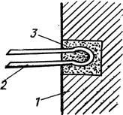
Спосіб кріплення деталі:
/ - будівельна основа, 2-кріпильна деталь, 3-гніздо
Область застосування: для кріплення невеликих виробів, які можуть бути навантажені незабаром після установки.
Навчальна мета: навчитися замішувати гіпс і користуватися ним.
Вимога. Початок схоплювання гіпсу має наступити не раніше ніж через 4 хв, а кінець схоплювання — не раніше ніж через 6 хв і не пізніше 30 хв після приготування. При випробуванні зразків на стиск через 1,5 год міцність для гіпсу I сорту повинна бути 450 Н/см2, для гіпсу II сорту — 350 Н/см2.
Інструменти і пристосування: інструменти для виробництва розмітки і пробивних робіт, гіпсовка, шпатель.
Матеріали: алебастр, вода.

МІНІСТЕРСТВО ОСВІТИ І НАУКИ УКРАЇНИ
ДЕРЖАВНИЙ НАВЧАЛЬНИЙ ЗАКЛАД
«РЕГІОНАЛЬНИЙ ЦЕНТР ПРОФЕСІЙНОЇ ОСВІТИ ІННОВАЦІЙНИХ ТЕХНОЛОГІЇ БУДІВНИЦТВА ТА ПРОМИСЛОВОСТІ»

НАВЧАЛЬНИЙ ЕЛЕМЕНТ

Назва Закріплювання конструкцій приклеюванням

Професія «Електромонтажник з освітлення та освітлювальних мереж»

Професійна кваліфікація 4 розряд

Навчальний елемент | Код | Стор.
Назва: Закріплювання конструкцій приклеюванням.  Професія: «Закріплювання конструкцій приклеюванням» | 7137 | 1

МЕТА
Вивчивши даний елемент, ви зможете:
Закріплювання конструкцій приклеюванням
МАТЕРІАЛЬНО-ТЕХНІЧНЕ ЗАБЕЗБЕЧЕННЯ
Назва | Кількість
Засоби індивідуального захисту (спеціальний одяг) | 25
Алебастер | 6 кг
Вода | 20 літрів

Зв’язні модульні елементи:
Організація робочого місця
Підготовчі та заключні роботи
Закріплювання конструкцій приклеюванням

Навчальний елемент | Код | Стор.
Назва: Закріплювання конструкцій приклеюванням  Професія: «Електромонтажник з освітлення та освітлювальних мереж» | 7137 | 2

- Організація робочого місця

- Одягнути засіб індивідуального захисту

Навчальний елемент | Код | Стор.
Назва: Закріплювання конструкцій приклеюванням  Професія: «Електромонтажник з освітлення та освітлювальних мереж» | 7137 | 3

- Визначити необхідну кількість розчину налити в гіпсовку необхідну кількість води (зі збільшенням кількості води міцність гіпсу зменшується, так як вода, випаровуючись, створює пори)
Засипати в гіпсовку алебастр, швидко і ретельно його перемішати сталевим шпателем в середньому на 40-70 г води витрачається 100 г алебастру (розчин повинен бути використаний протягом 4-6 хв після приготування)
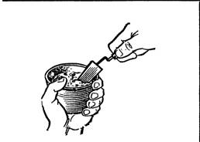

- Переконатися, що в гнізді відсутній пил, а стінки і дно зволожені. Заповнити гніздо невеликими порціями розчину і ущільнити його навколо стінок. При заповненні гнізда розчином треба стежити за збереженням розмітки
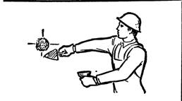

Навчальний елемент | Код | Стор.
Назва: Закріплювання конструкцій приклеюванням  Професія: «Електромонтажник з освітлення та освітлювальних мереж» | 7137 | 4

- Взяти виріб рукою, плоскогубцями або пасатижами, встановити його в заповнене розчином гніздо точно по розмітці на потрібну глибину і утримувати, при цьому з гнізда частина розчину видавиться
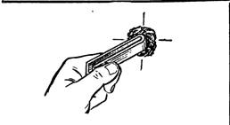
- Ущільнити видавлений розчин навколо вироби за допомогою сталевого шпателя з таким розрахунком, щоб в гнізді і навколо вироби не було пустот, а невелика кількість розчину виступало над поверхнею будівельного підстави

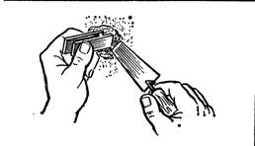
- Через 20-25 хв після початку приготування розчину зрізати шпателем його надлишки врівень з будівельним підставою місце вмазки після зачистки не повинно виступати над поверхнею будівельної основи, але і не повинно залишатися поглиблень або раковин

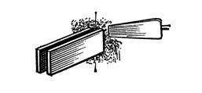

- Опорний конспект

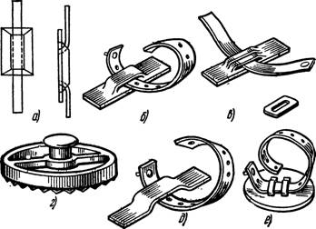
Деталі для приклеювання:
а-металева або пластмасова деталь, б-деталь з перфорованою пластмасовою стрічкою, в-дужка з смужкою, г-закріп-кнопка, д-скоба з перфорованою стрічкою, е-пластмасова штампована Aetb
до будівельних підстав
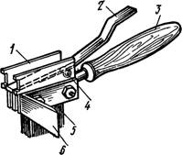

Пристрій пристосування:
1-щічка, 2-важіль, 3-ручка, 4-пластинчаста пружина, 5-щітка, 6-скребок
Область застосування: приклеювання пластмасових (крім поліетиленових), деревостружкових, металевих і дерев'яних виробів і кріпильних деталей масою не більше 200 г до бетонних, залізобетонних, керамзитових, керамічних, азбестоцементних, скляних, будівельних основ.

Посилання на відео – урок

- https://www.youtube.com/watch?v=XGM-AcUvrOw
Закріплення нового матеріалу 13.00-14.30
- Опишіть як закріплюють конструкції приклеюванням :
- плоскі дроти дужкою;
- кабелі АВРГ і АНРГ-дужками;
- кілька пластмасових труб дужками;
- дроти та кабелі скобами і дюбелями-цвяхами;
- дужку шурупом з напівкруглою головкою на дерев'яній основі;
- корпус магнітного пускача або іншого апарату за допомогою розпірних дюбелів;
- сталеву смугу (шину заземлення) дюбелем-цвяхом.
2. Опишіть технологічний процес приклеювання конструкцій ?
3. Що таке приклеювання?

4.Перед вами малюнок опишіть що зображено послідовно опишіть технологію виконання
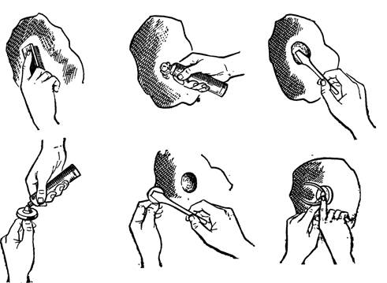
Домашнє завдання: Зробіть тестові питання до теми «Приклеювання конструкцій»

Відповіді надсилати 21.05.2020 з 13.00 -14.30: Viber та Telegram тел: 0679529308

Майстер виробничого навчання: В.І. Карафєтов

